NOM | DESCENTES DE CHARGES | APPLICATION 2 | A2 NIVEAU 1

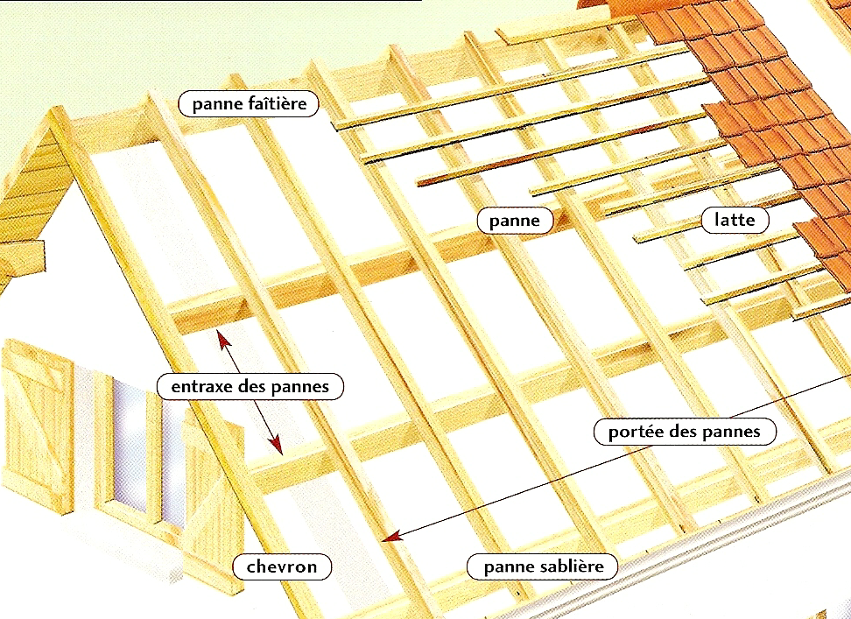

Composition des matériaux :
Tuiles 45 daN/m²
Liteaux 3x4 (cm) tous les 30cm
Chevrons 80x100 mm tous les 600 mm
Isolation 200 mm (pois volumique 30 daN/m3)
Plâtre BA13
Panne 10x25 cm tous les 1,60 m

Charges de neige (angle toiture 30°)
36 daN/m²h

Charge de vent
-45 daN/m²

- Charge G en kN/m² de toiture
Tuiles 0.45 kN/m²
Liteaux (0.03 m x 0.04 m x 5 kN/m3 ) / 0.3 m 0.02 kN/m²
Isolant 0.3 kN/m3 x 0.2 m 0.06 kN/m²
BA13 1 kN/m3 x 0.013 0.13 kN/m²
→ 0.66 kN/m²
Chevrons et pannes en équivalent kN/m²
Chevrons (0.08 m x 0.10 m x 5 kN/m3 ) / 0.6 m 0.07 kN/m²
Pannes (0.10 m x 0.25 m x 5 kN/m3 ) / 1.6 m 0.08 kN/m²

Chevrons et pannes en kN/m
Chevrons 0.08 m x 0.10 m x 5 kN/m3 0.04 kN/m
Pannes 0.10 m x 0.25 m x 5 kN/m3 0.13 kN/m

b) Charge G en kN/m de chevron
G = (poids du chargement sur les chevrons x entraxe) + poids propre du chevron
G [0.66 kN/m² x 0.6 m (entraxe)] + 0.04 kN/m = 0.44 kN/m

c) Charge G en kN/m de panne
G = (poids du chargement sur les pannes x entraxe) + poids propre de la panne
G (0.66 kN/m² + 0.07 kN/m²)x 1.6 m (entraxe)] + 0.13 kN/m = 1.3 kN/m

d) Charge S en kN/m de chevron
S = (poids de la neige en kN/m²h x cos angle de la toiture ) x entraxe
S = 0.36 kN/m²h x cos 30° x 0.6 m = 0.19 kN/m
e) Charge S en kN/m de panne
S = (poids de la neige en kN/m²h x cos angle de la toiture ) x entraxe
S = 0.36 kN/m²h x cos 30° x 1.6 m = 0.50 kN/m

f) Charge W en kN/m de chevron
W = pression du vent en kN/m² x entraxe
W = -0.45 kN/m² x 0.6 m = - 0.27 kN/m

g) Charge W en kN/m de panne
W = pression du vent en kN/m² x entraxe
W = -0.45 kN/m² x 1.6 m = - 0.72 kN/m

